Listes des membres du groupes

1- AGBOTON Josué Espérance (Filière => GL)

2- ATIOGBE Ernest Déogratias (Filière => SI)

**Page Accueil**

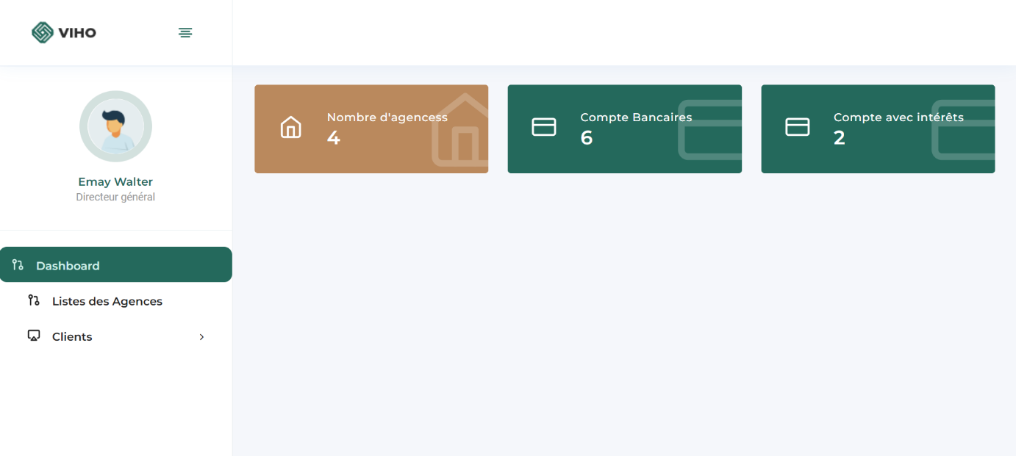

Listes des agences

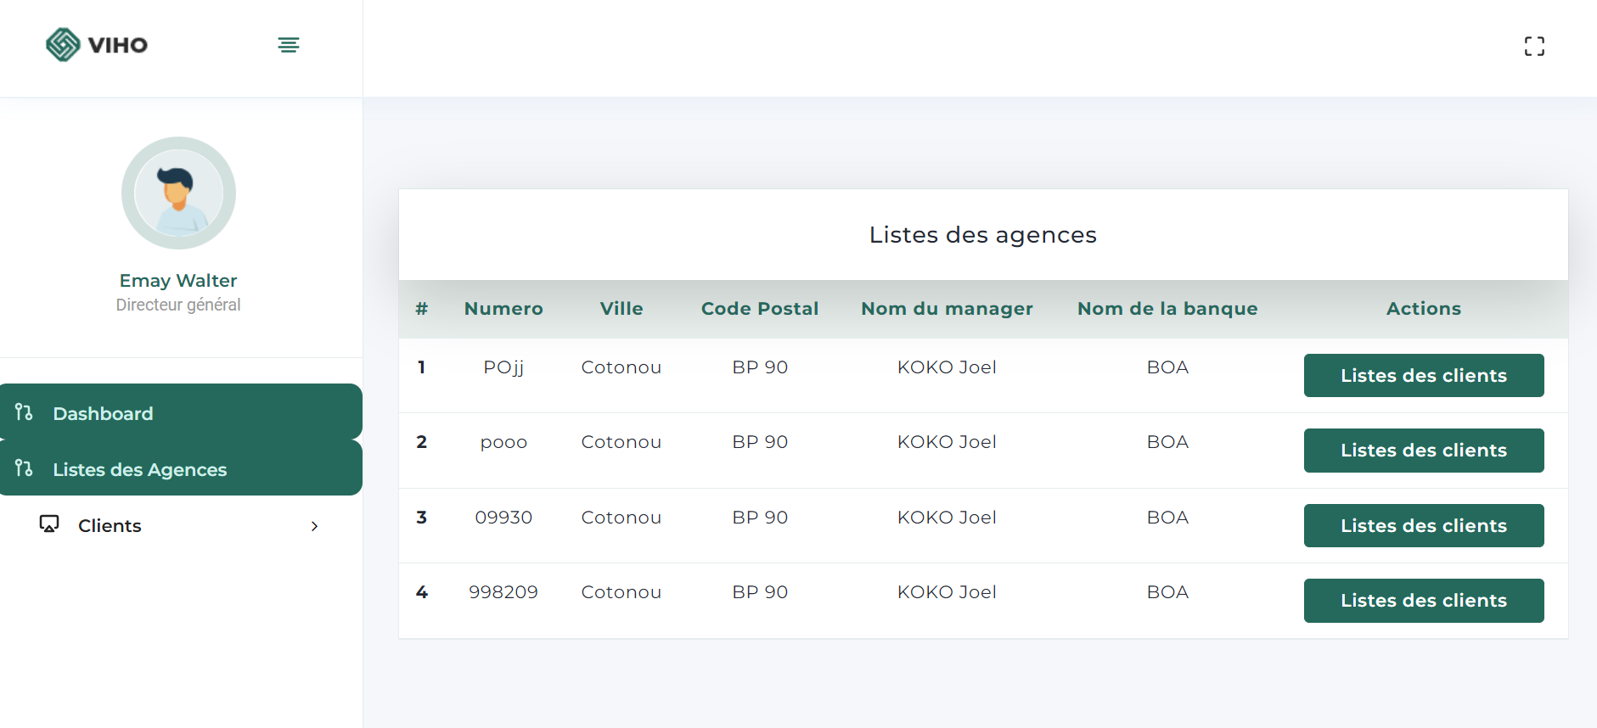

**Listes des clients à découvert**

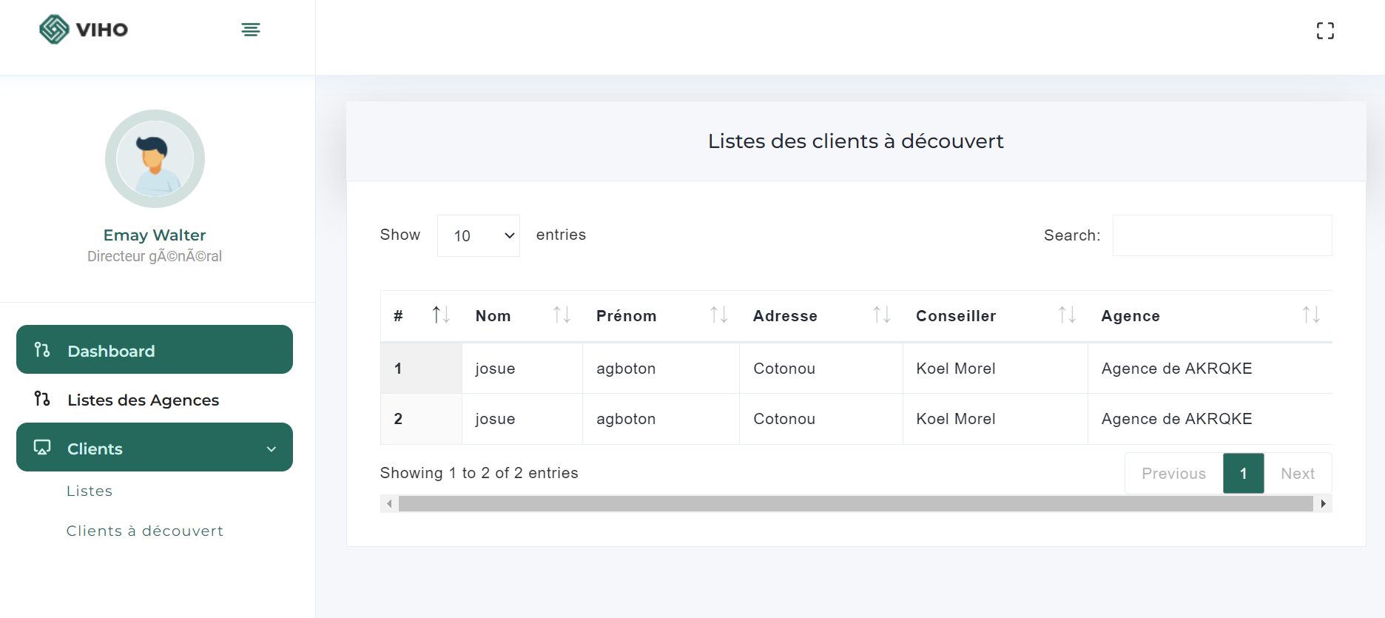

Formulaire ajouter un client

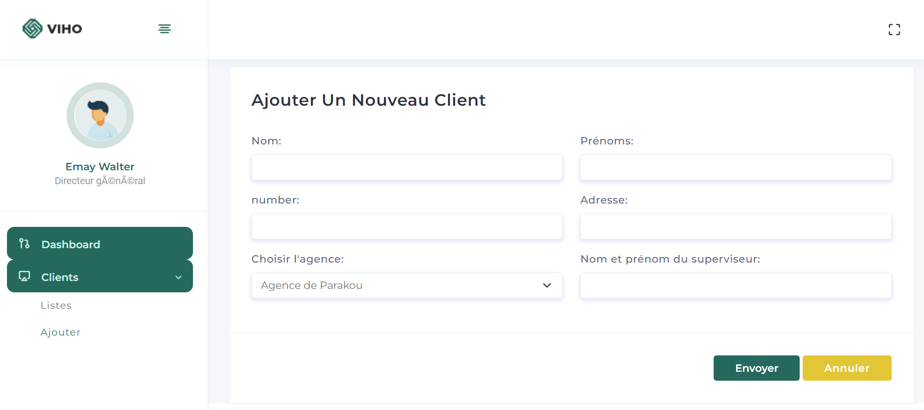

Liste des clients d’une agence

